

______________________________________

Contrà Lampertico, 16 -Vicenza tel. 0444/506361 - cell. 3385074151

circolovicenza@alice.it www.circolovicenza.unicredit.it

# SEZIONE VENEZIA

# Circolare n. 26

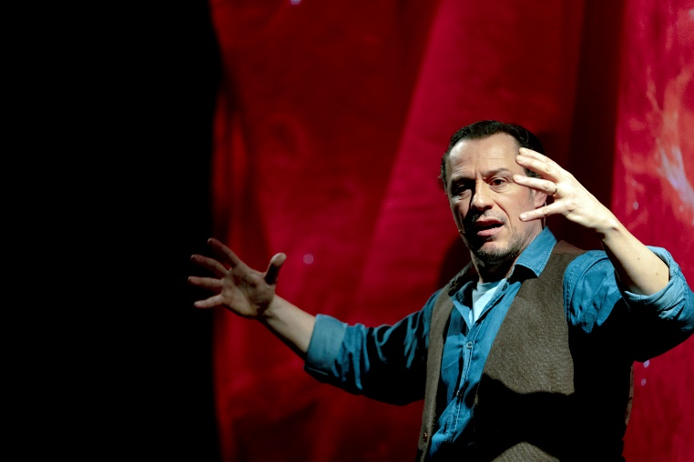

MARTEDI’ [28/02/23 ORE 19.30– TEATRO TONIOLO MESTRE](https://www.google.it/url?sa=t&rct=j&q=&esrc=s&source=web&cd=&cad=rja&uact=8&ved=2ahUKEwjSvcum97nxAhUag_0HHVL8BacQFjAAegQIBRAD&url=https%3A%2F%2Fwww.labiennale.org%2Fit%2Farchitettura%2F2021&usg=AOvVaw3a7iFxwQRRQb2ZbppLQFRh)

“AZUL - Gioia, Furia, Fede y Eterno Amor”

BIGLIETTO PROMO PLATEA 10 EURO

consegna biglietti ore 19.10 davanti al Teatro

STEFANO ACCORSI con Luciano Scarpa, Sasà Piedepalumbo, Luigi Sigillo

scritto e diretto da Daniele Finzi Pasca/designer luci Daniele Finzi Pasca/scene Luigi Ferrigno/costumi Giovanna Buzzi

video designer Roberto Vitalini/musiche originali Sasà Piedepalumbo

produzione Nuovo Teatro in coproduzione con Fondazione Teatro della Toscana e Teatros del Canal, Madrid

In scena la storia di un’amicizia inossidabile che aiuta ad affrontare la vita. In una città dove il gioco del pallone è febbre, amore e passione quattro amici fanno i conti con le loro rispettive vite e facendo affiorare ricordi, provano a ricostruire una serenità andata a pezzi. Nella loro semplicità li accomuna la passione folle per la squadra del cuore e le infanzie quasi fiabesche. Sono fatti di materia semplice come il pane, ma la domenica, allo stadio si fanno travolgere da una furia che ogni volta li sconquassa. C’è gioia, amarezza, ironia e tanta voglia di sorridere mentre evocano le vittorie, i momenti di estasi, le sconfitte e le tragedie che hanno condiviso negli anni. «Ho sempre raccontato storie di personaggi carichi di umanità, fragili e trasognati. Il mio teatro - dichiara l’autore e regista - è costruito riproducendo il linguaggio dei sogni. Credo siano clown i personaggi che popolano le mie storie dato che sussurrano, inciampano, ridono e si commuovono. Sono fatti di cristallo, di burro e di zucchero e con un colpo di vento si trasformano in giganti. Ho avuto la fortuna di incontrare questi quattro attori carichi di umanità, mestiere e passione. Con loro è stato facile dare vita a questa piccola rapsodia dedicata a quanti non si danno mai per vinti.»

**Ref. Paris/ Manuela**

3346015055

**MODALITÀ DI PRENOTAZIONE BIGLIETTI:**

**1. MAIL - al** [**circolovicenza@alice.it**](mailto:circolovicenza@alice.it) **e** [**paris.sezionevenezia@gmail.com**](mailto:paris.sezionevenezia@gmail.com) **compilando il modulo di adesione in calce.**

**2. PAGAMENTO QUOTE - Perché la prenotazione sia effettiva Vi chiediamo inoltre di versare anticipatamente la quota prevista a mezzo bonifico, indicando nella causale dello stesso il numero della circolare, il nome del socio di riferimento che effettua l’iscrizione ed il numero complessivo di partecipanti.**

**RIFERIMENTI BONIFICO Beneficiario Unicredit Circolo Vicenza IBAN -IT79Y0200811820000015754559**



**Rilascia per aggiornamento libro soci l’Iban del proprio conto corrente:**

____________________________________ (anche quello degli altri soci iscritti se diverso)